Здесь идет речь про кварц, колючки под небольшим увеличением похожи на стеклянные трубочки.
При температурах свыше 150^{о} С в присутствии щелочи, кремнезем растворяется, образуя раствор жидкого стекла.
Na₃HSiО₄• Н₂О , Na₆Si₂О₇ • 3Н₂О, Na₃HSiО₄ • 2H₂О, Na₆Si₂О₇ • 5H₂О, Na₃HSiО₄• 5H₂О, Na₂H₂SiO₄• 4H₂О, Na₂H₂SiO₄ • 5H₂О, Na₂H₂SiО₄ • 7H₂О, Na₂H₂SiО₄ • 8H₂О – это все гидросиликаты натрия, в зависимости от щелочи. Вместо Na может быть К, в зависимости от взятой щелочи

Строение мельчайшей частицы этого вещества – это тетраэдр состоящий из кремния внутри, и кислорода по вершинам тетраэдра.
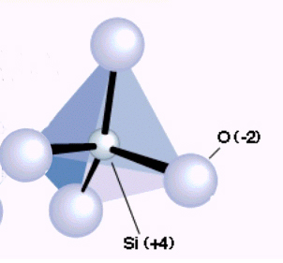

Кремнезем или кварц имеет очень широкое применение в промышленности не только строительных материалов как мелкий заполнитель, но в других областях, это такие как микроэлектроника, стекольная и т.д. Он используется как подложка для различных микросхем и транзисторов в электронике. В керамике как отощающая добавка, и много других сфер применения.

